Fit4All Vă oferă o perspectivă asupra sănătății dumneavoastră fizice și mentale, astfel încât să vă puteți atinge obiectivele împreună cu Fit4All. Facem acest lucru cu ajutorul sistemului Fit4All, găsind cele mai "slabe puncte" și apoi continuând să le îmbunătățim! În acest fel, clienții noștri rămân "în formă pentru viață, pe baza faptelor".
Fit4All vede micile "probleme" din corpul uman care nu sunt vizibile cu ochiul liber, astfel încât să puteți obține în sfârșit rezultatele pe care le doriți: pierderea de grăsime, dezvoltarea musculară, relaxare etc.

O măsurătoare efectuată cu un singur dispozitiv durează numai 140 de secunde. Instrumentul de măsurare este așezat pe vârful degetului aratator. La finalul măsurătorii, se afișează ritmul cardiac mediu și nivelul de oxigen din sânge, împreună cu ceilalți parametri de bază.
Ritmul cardiac oferă o imagine exactă a vitalității organismului.
Numarul pulsului arata ritmul cardiac mediu în timpul măsurătorii. În mod ideal, ar trebui să fie între 50 și 85, dar trebuie să ținem cont de starea generală de sănătate a persoanei.
Conținutul de oxigen al sângelui indică saturația de oxigen a globulelor roșii. Doriți in mod cert ca această valoare să fie cât mai mare posibil.
Alți parametri de bază
1. Vârsta biologică
2. Echilibrul sistemului nervos
3. Capacitatea de regenerare – reziliență
4. Nivelul total de energie al corpului
5. Nivelul de rezistanta al corpului
6. Dinamica cardiacă
7. HRV
Acest parametru descrie activitatea generală a sistemului nervos autonom (parasimpatic și simpatic). Sistemul nervos autonom controlează și coordonează toate funcțiile automate ale corpului, cum ar fi ritmul cardiac, respirația și digestia.
8. Dinamica cardiaca
Puterea cardio este folosită pentru a descrie nivelul de oxigen din inimă. Cu un aport scăzut de oxigen (și, prin urmare, o putere cardio scăzută), rezistența dumneavoastră nu va fi optimă.
9 Metabolism
10. Tonusul muscular

A. Tahograma
Tahograma poate arăta, printre altele, curba respiratorie pe durata măsurătorii.
Respirație naturală:
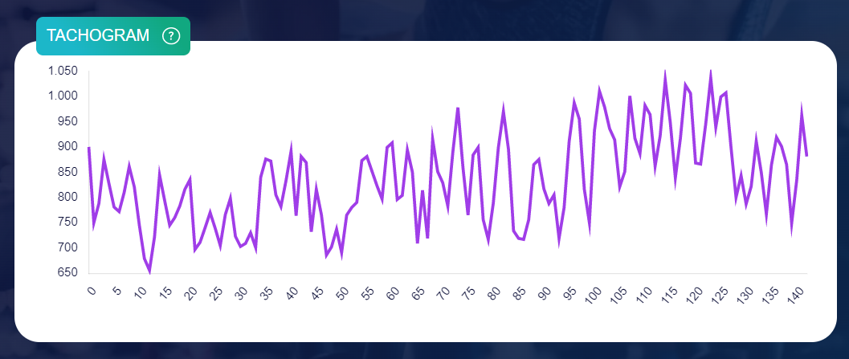
B. Histograma
Histograma este o reprezentare vizuală a intervalelor de ritm cardiac (axa orizontală) și a frecvențelor ritmului cardiac (axa verticală).
